Představení návrhu znaku Obce Bukovany

Symbolika návrhů znaku a vlajky obce

**B u k o v a n y**

(o.Benešov)

Jméno osady se v písemných pramenech objevuje poprvé v r.1318 v přídomku místního vladyky Jana z Bukovan. V té době příslušela k nedalekému, původně zeměpanskému hradu Kostelci (dnes Zbořený Kostelec), majetku panského rodu Medků z Valdeka. Po několika změnách držitelů koupil Kostelec v r.1443 Kuneš Rozkoš z Dubé, který odtud škodil okolí. Hrad byl proto v r.1450 obležen přívrženci Jiřího z Poděbrad a dobyt. Král Ladislav Pohrobek poté daroval kostelecké panství Zdeňkovi Konopišťskému ze Šternberka, avšak část, ke které patřily Bukovany, se za nejasných okolností dostala do rukou Zdeňka Kostky z Postupic. Ves, majetkově rozdělená na dvě části, se počátkem 17.století stala trvalou součástí konopišťského panství.

V obci zemědělského charakteru nejsou evidovány významnější historické památky. Za památky místního významu lze označit sloupovou zvoničku a malou kapli, obě pocházející z 19.století.

**Tvůrce předkládaných návrhů bukovanských obecních symbolů využil tzv. mluvícího znamení ve formě bukových listů a plodů, které propojil se symbolem místní zvoničky. Doplňuje jej připomínka nejstarších známých držitelů Bukovan z rodu Medků z Valdeka (černá kančí hlava ve zlatém poli) a dalšího z potomních významných držitelů vesnice, Zdeňka Kostky z Postupic (zlaté hrábě v modrém poli). Hrábě jsou rovněž figurou, symbolizující zemědělský charakter lokality, podobně jako zelená barva v návrzích.**

**Miroslav J.V. P a v l ů**

K popisu předkládaných návrhů byly na žádost obce doplněny znaky i v jiných barevných kombinacích, a z těchto všech bylo poté vybíráno do užšího výběru.

Ve výše uvedeném textu je popis vzniku všech variant návrhů znaku obce. Z nich obecní zastupitelstvo vybralo 2 a tyto předkládáme k veřejnému výběru nejvhodnějšího znaku naší obce. Vaše odpovědi očekáváme **do 15.1.2022** na emailu obce [oubukovany@volny.cz](mailto:oubukovany@volny.cz), nebo telefonicky na 317701236, nebo osobně na obecním úřadě.

Varianta č. 1

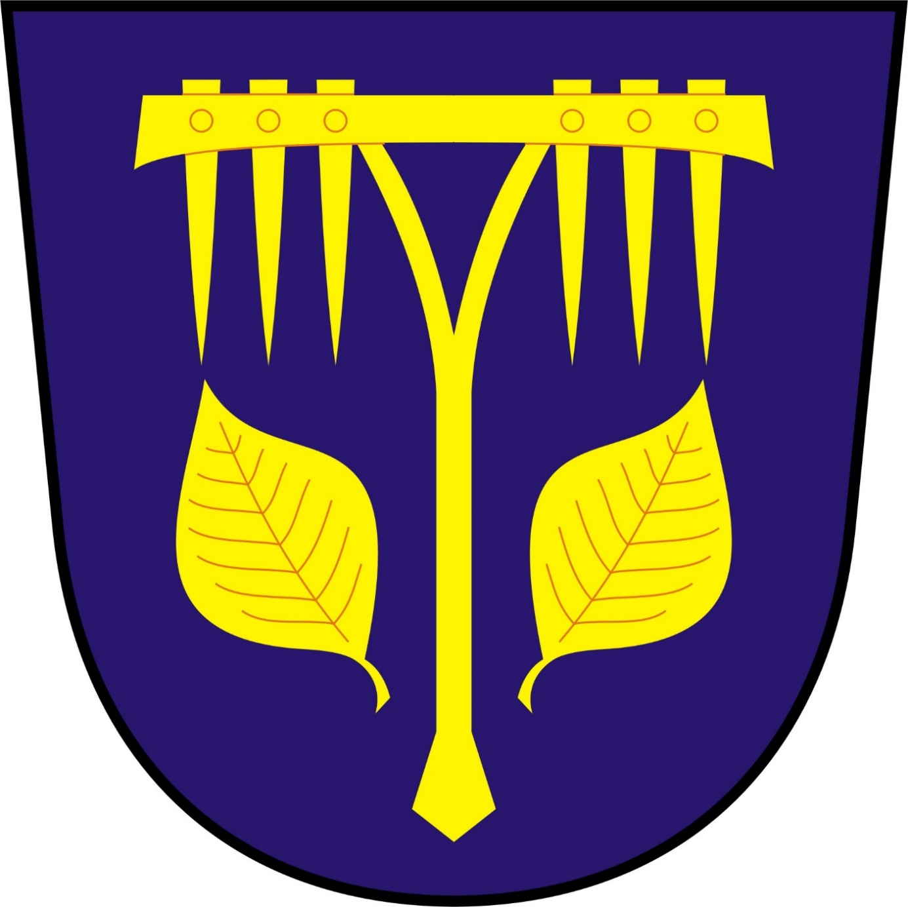

Varianta č. 2

